RỘN RÀNG LỄ KHAI GIẢNG NĂM HỌC MỚI
Hòa trong không khí tưng bừng và hân hoan của học sinh cả nước đón chào năm học mới, sáng ngày 05/09/2019 Trường THPT Lý Tự Trọng đã long trọng tổ chức Lễ khai giảng năm học 2019 - 2020.
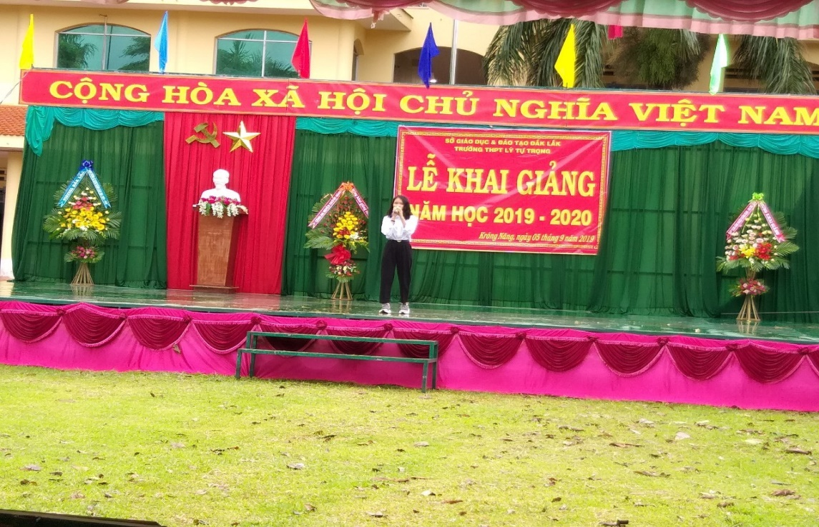

Với mong muốn mang đến một ngày vui đáng nhớ cho các em học sinh, nhiều tiết mục văn nghệ được chuẩn bị công phu và biểu diễn từ các em học sinh trong CLB Văn nghệ Nhà trường.

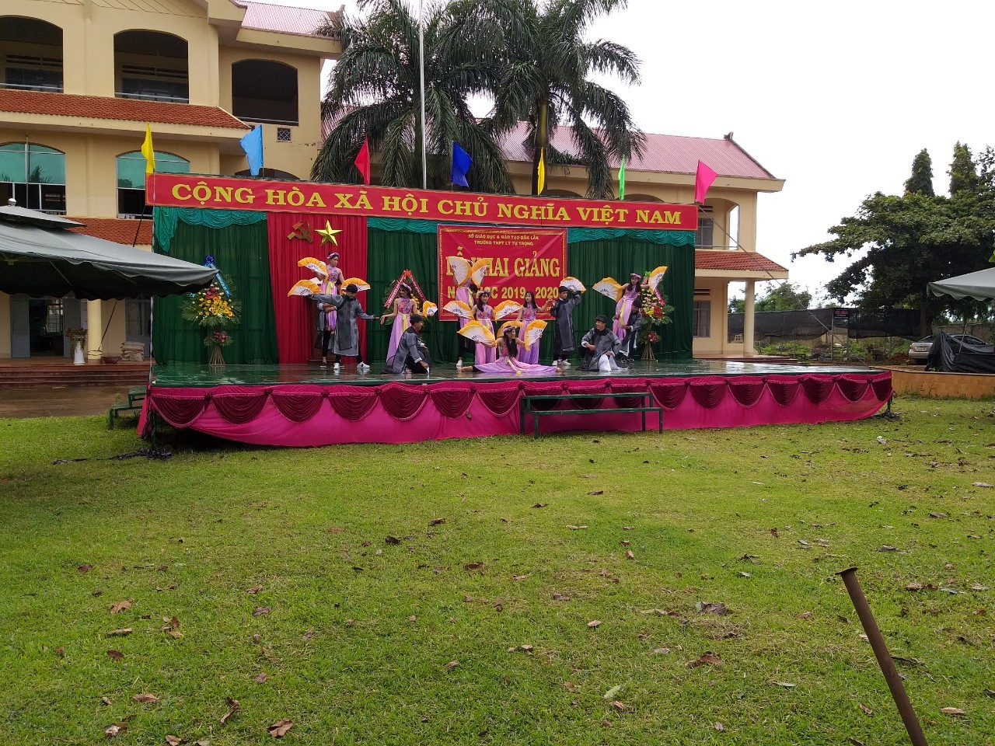
Đến tham dự buổi Lễ có Ông Văn Khả Hùng: BT xã Phú Xuân; Đại diện Lãnh đạo công ty TNHH1TV công ty cà phê 49 và Đại diện cha mẹ học sinh toàn trường và hơn 500 học sinh của nhà trường. Cũng tại buổi Lễ Ông Văn Khả Hùng: BT xã Phú Xuân thừa ủy quyền, đọc thư của Tổng Bí thư, Chủ tịch nước Nguyễn Phú Trọng gửi ngành giáo dục nhân dịp khai giảng năm học mới 2019 - 2020.
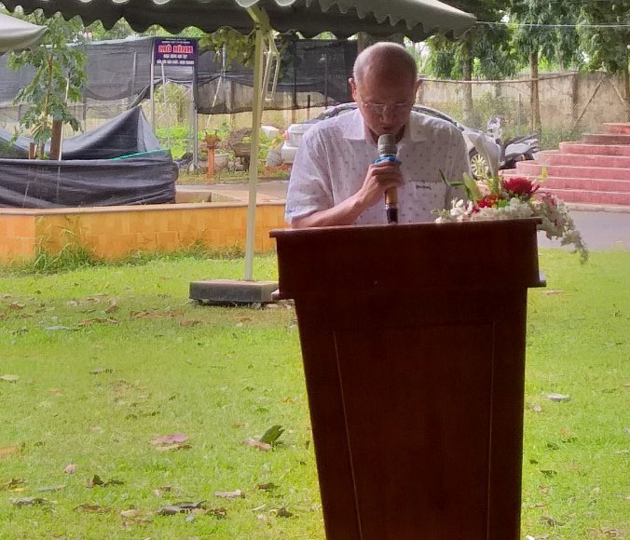

Thay mặt cho Nhà trường; Thầy Hoàng Lê Huần: Bí thư chi bộ- Hiệu trưởng Nhà trường chia sẻ: “Năm học vừa qua đánh dấu sự thay đổi mang tính đột phá và đã gặt hái nhiều kết quả hết sức tốt đẹp, từng bước khẳng định được chất lượng trong đào tạo. Nhà trường gửi lời cảm ơn sâu sắc đến các cấp lãnh đạo, quý cha mẹ học sinh thời gian qua đã luôn quan tâm và cùng đồng hành. Thầy trò trường THPT Lý Tự Trọng quyết tâm hoàn thành xuất sắc các nhiệm vụ năm học 2019 – 2020, xây dựng trường thành ngôi trường thân thiện, hiệu quả và hạnh phúc, một ngôi trường mơ ước của tất cả mọi người…”
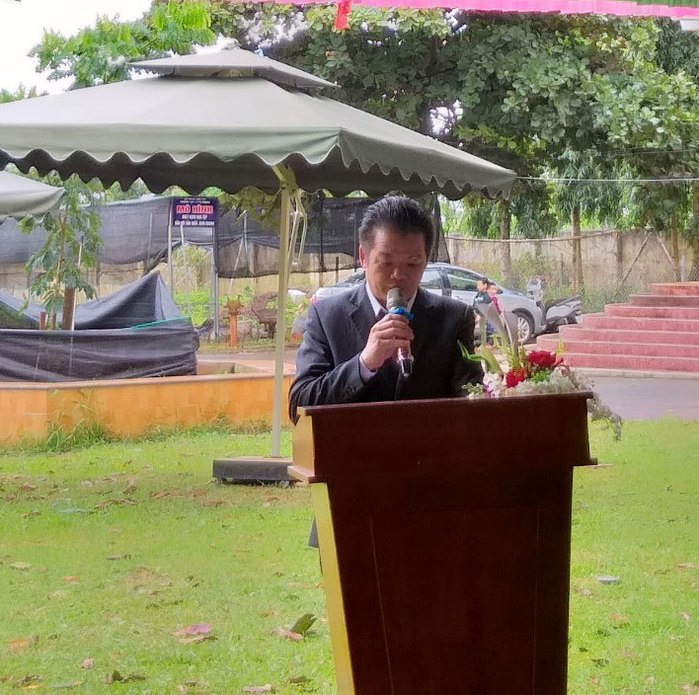
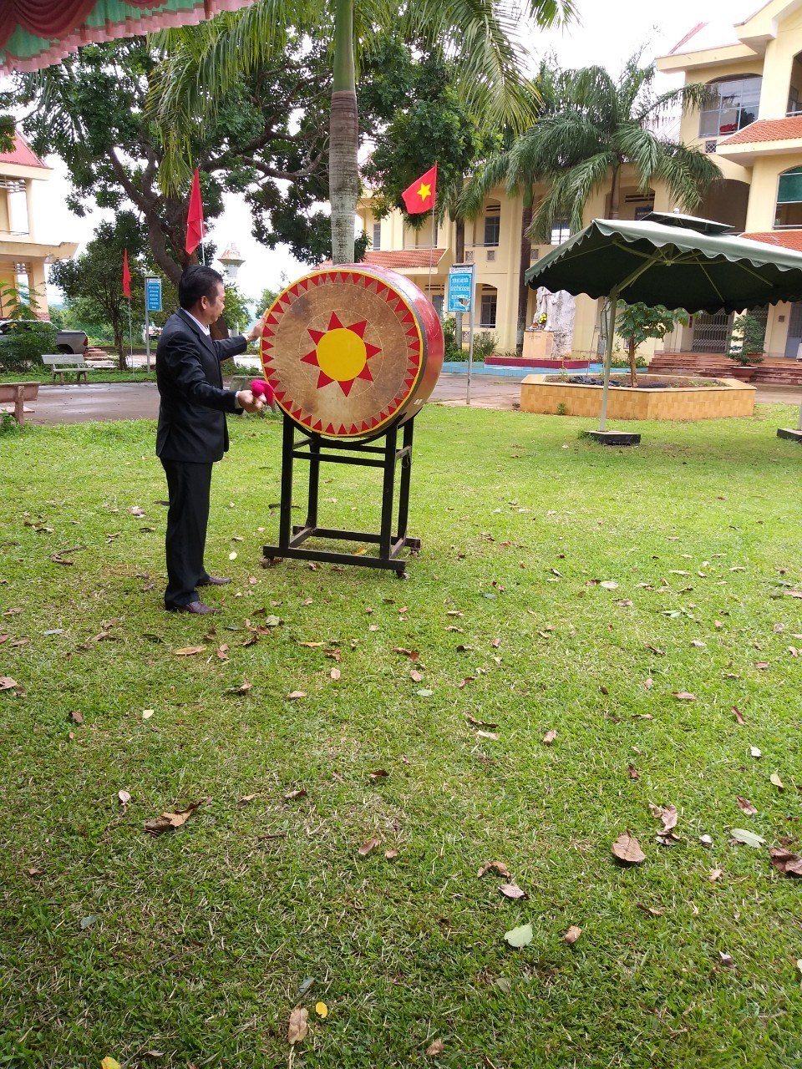

Đại diện cho hơn 500 học sinh toàn trường, em Nguyễn Thị Kim Ngân học sinh lớp 10A1 đại diện cho khối lớp 10_đầu cấp mới vào trường; có bài phát biểu cảm tưởng và quyết tâm học tập, rèn luyện thật tốt để đáp lại sự quan tâm, hi sinh của cha mẹ cũng như sự chăm lo, giáo dục của thầy cô.
Cũng trong buổi lễ nhà trường cũng vinh danh các tập thể, cá nhân có thành tích cao trong năm học vừa qua.
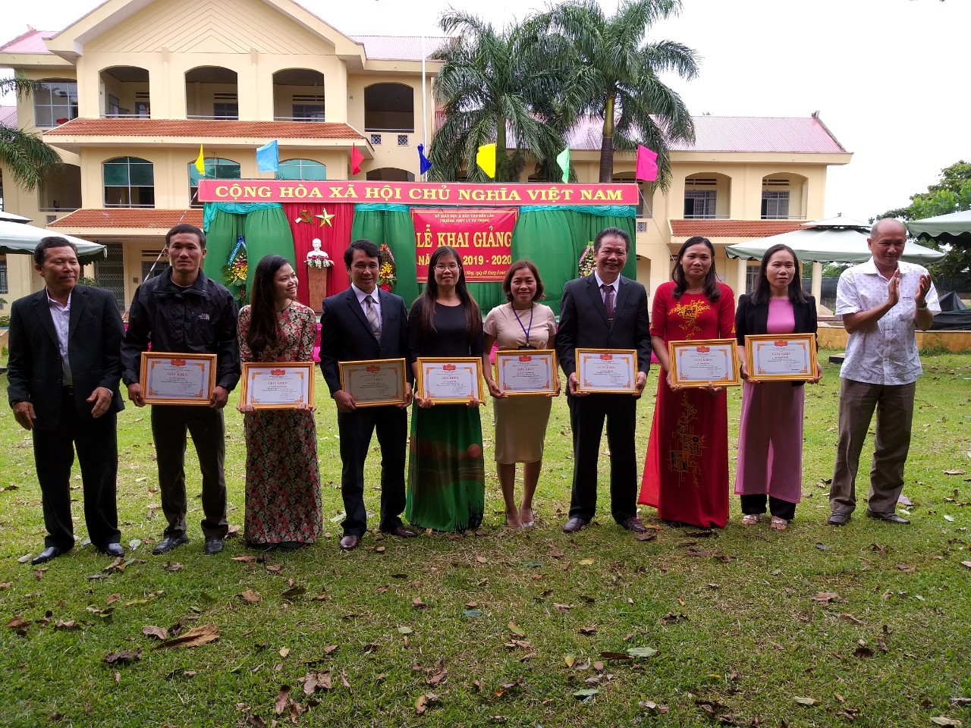
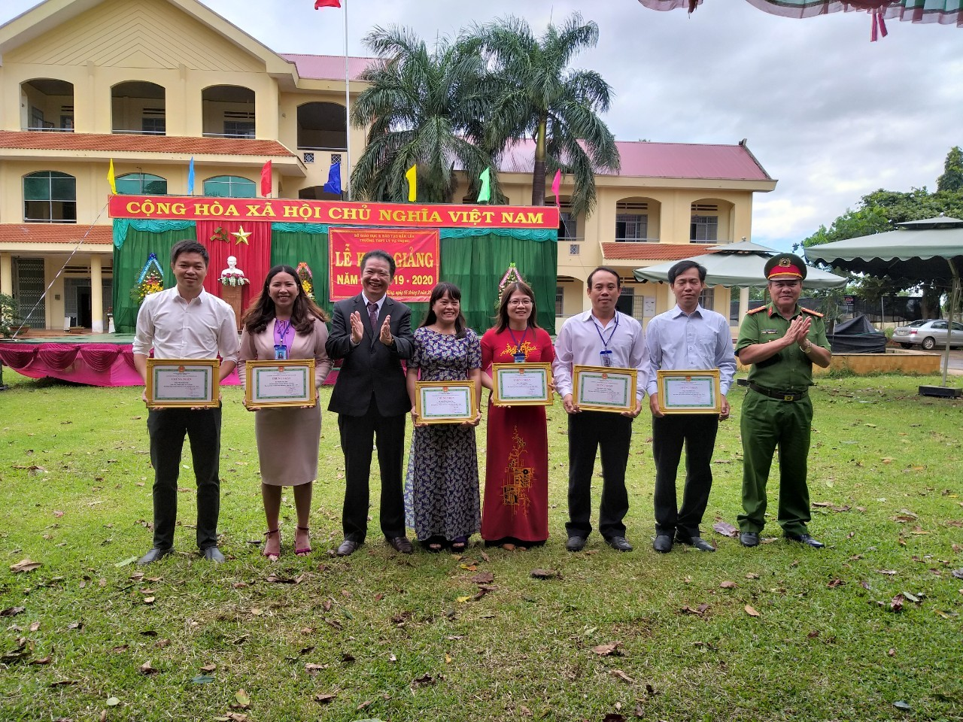

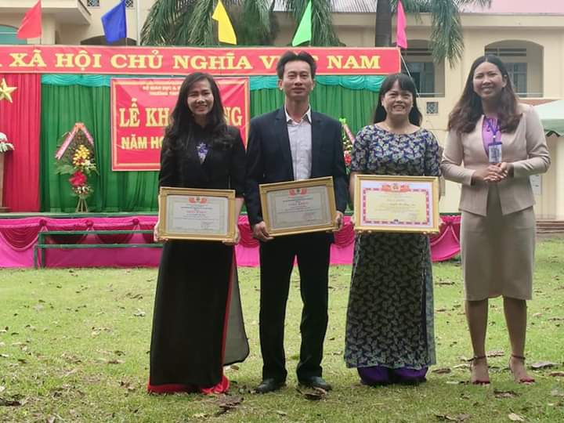
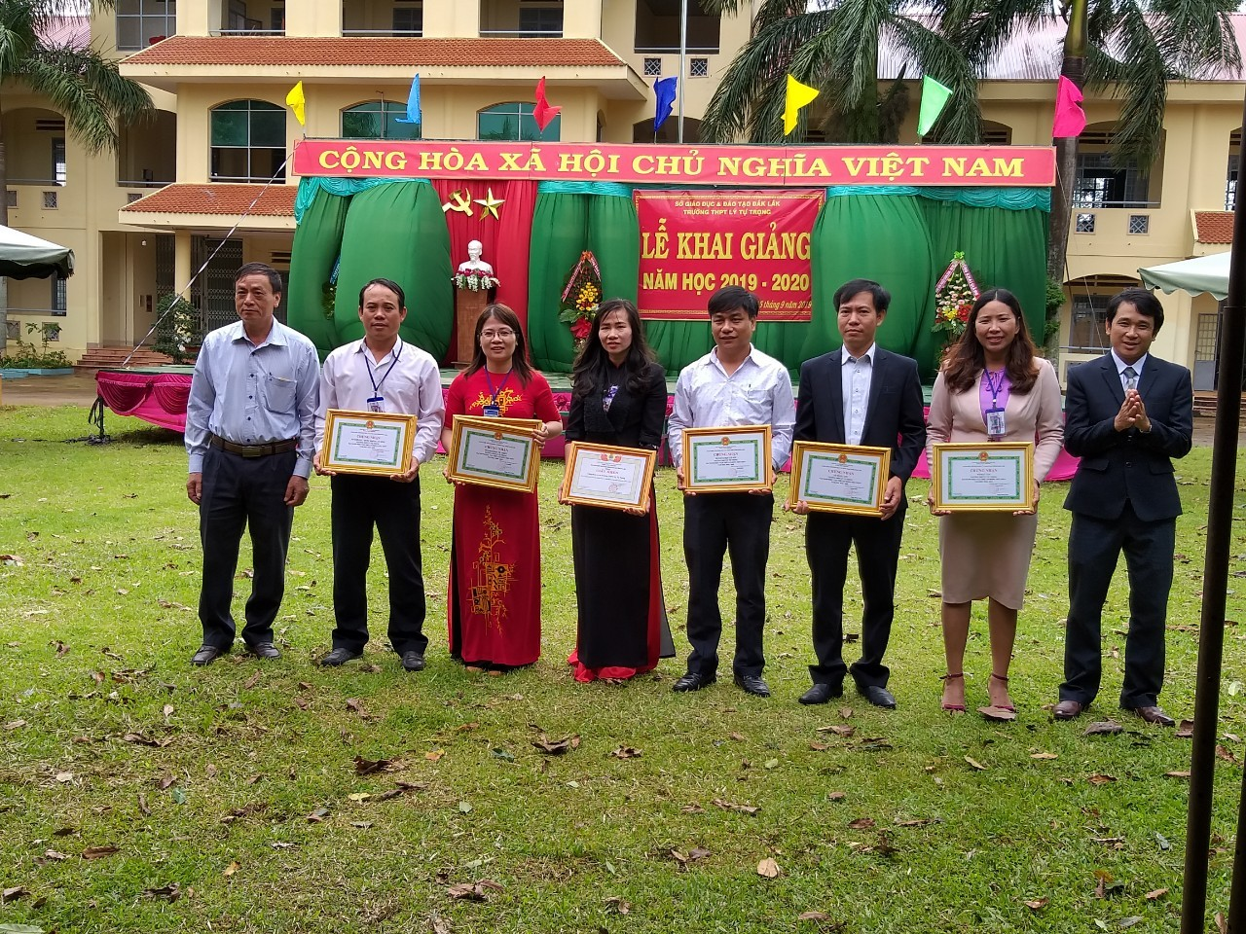
Buổi Lễ khai giảng đã kết thúc thành công trong niềm hân hoan cùng những tràng pháo tay của các em học sinh,thầy cô, quý vị đại biểu, hứa hẹn mở ra một năm học mới 2019 - 2020 với rất nhiều điều tốt đẹp ở phía trước đang chờ đón thầy và trò Trường THPT Lý Tự Trọng.

